基础化学实验中存在的问题分析

——“第一课”的重要性

魏寒梅，朱光远*

（暨南大学化学与材料学院，广东 广州 510632）

**摘要：**基础化学实验是当代大学生在大学期间接触的第一门化学实验课程，而它的“第一课”旨在让学生认识仪器，掌握操作方法，重视实验安全，提高管理质量。但是现在很多高校由于课时的限制，逐渐忽略了“第一课”的重要性，因此，重新强调其重要性，将有利于学生更好的理解和掌握基础化学实验，同时方便实验室管理。

**关键词：**基础化学实验；第一课；管理

Analyze the problems existing in basic chemistry experiments

——The importance of lesson one

Wei Hanmei， Zhu Guang-Yuan*

(College ofChemistry and Materials Science, Jinan University, Guangdong Guangzhou 510632)

**Abstract：**Basic chemistry experiment is the first chemistry experiment course that contemporary college students contact during university. "The first lesson" aims to let the students know the instrument, master the operation method, pay attention to the experimental safety and improve the quality of management. However, due to the limitation of class hours, many universities gradually ignore the importance of "the first lesson". Therefore, re-emphasizing its importance will help students to better understand and master basic chemical experiments, and facilitate laboratory management.

**Keyword:** Basic chemistry experiment；Lesson One； Administration

**前言：**

我国高校经过近40年的改革和发展，随着科学水平的不断提高，实验室基础设施更加完善和便捷，现今各大高校更注重提高教学水平和教学质量，培养基础扎实和勇于创新的人才。

正所谓万丈高楼平地起，一座大楼要想稳固，地基最重要。化学实验教学在本科教育及培养化学类人才中起着决定性作用，而基础化学实验课程作为大学生进入校园后接触的第一个化学实验，显得尤为重要。基础化学实验不仅仅针对化学专业的学生，同时也是材料，生物，药学，环境等专业学生必修的实验课之一，是学生的“启蒙”实验课。该课程不仅仅教授大学生基础的化学合成，鉴定和分析等操作，同时还要培养学生规范使用仪器，增强实验安全意识。而这些内容往往都被各大高校安排在第一节实验课程中，因此“第一课”就是基础化学实验的“地基”，是保证基础化学实验有效，高效进行的前提保证。

**问题及现状分析：**

一、理论课程和实验课程不同步。

很多高校由于课程安排的原因，理论课程需要循序渐进的讲解，而实验课程大多超前理论课程，使得理论课程和实验课程无法相互融合，这就导致了学生在上实验课的时候对实验的原理和背景理解的不够深刻，只能按照书本的描述和老师的讲解机械的重复实验步骤，缺乏自己的思考和对突发情况的应对措施。

二、学生动手能力较差，缺乏对仪器的正确认知。

在工作的几年时间中，我们在实验教学过程中发现很多同学“动手能力”较差，甚至都无法准确叫出所使用仪器的名称，不能说这些学生是不会做或者“不识字”的，而是他们不知道如何去做，缺乏正确的基础的理论指导，显然他们缺乏“第一课”的正确教育，同时还缺乏科研精神和批判性思维，而这些都会成为培养创新性人才的桎梏。【1,2,3】

三、课程安排不够合理，“前言”课程重视程度不高。

目前基础化学实验课程已经不仅仅是化学专业的学生需要上，其已经成为了相关学科，比如药学，环境学，材料学，医学等专业的必修基础实验课程。然而受专业课程限制，安排给基础化学实验课程的课时都很少，这就导致了老师们想要教给学生必要的基础实验技能就要挤占“非必要”的内容。如下图所示，第一节课是实验安全教育，以及基础仪器的使用和操作规范，但是可以看到，在此之外，还安排了一个正式实验课程，这就导致了要想在限定时间内完成课程，就只能舍弃“不重要的文字课程”。然而对于非化学专业的学生而言，他们的基础掌握程度没有化学专业的学生那么好，并且缺乏对化学相关专业知识的认知，如果再取消基本的安全教育和仪器认知和使用规范，那么可想而知，这些学生就真的变成了只为上课而上课了。

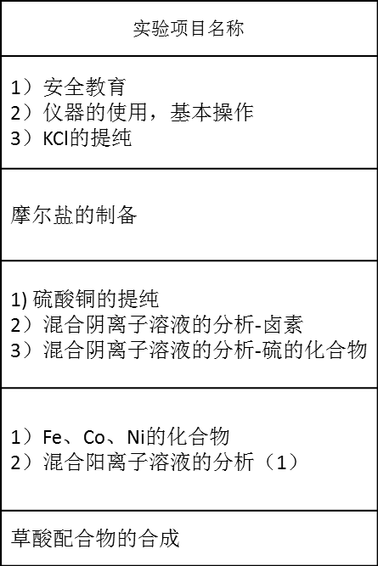

实验课程安排

四、缺乏基本认知，导致管理困难。

由于很多高校对于基础化学实验课程“第一课”重视度不高，学生对于仪器的如何规范使用和如何清理都了解的不清不楚。一方面，学生不规范操作仪器会导致实验过程中存在较大的安全隐患；另一方面，由于学生的操作不当，经常损坏仪器，同时学生没有掌握仪器的清洁和保养方法，实验完后只是草草的结束，这就导致没有及时清理的玻璃仪器会随着时间变得很难清理。尤其是在摩尔盐制备和离子鉴定的实验中，锥形瓶和离心管很多时候会因为清洗的不及时和不到位，导致无法再次使用，平白增添了实验成本。

以上的种种问题和现状，很大的原因是因为学生在进行基础化学实验课前没有接受正规的，全面的课前教育导致的。这种情况不仅仅会导致实验课程管理困难，增加大量的非必要实验成本，而且还会导致实验过程中存在较大安全隐患。为此我们经过观察和探讨，针对这些问题，尝试了一些解决方案。下面就这些问题谈一谈我们的做法，希望能起到警醒的作用。

**解决方法**

通过和学生以及任课老师进行交流，也同时参观和学习了一些优秀院校的管理模式，针对以上的种种问题，初步有了一些想法和规划。

首先，“第一课”的理念不是一朝一夕就可以培养出来的，这需要长期的实施，使“第一课”的理念融入到师生的学习中去，从观念上开始重视“第一课”的学习。作为大学生首次接触实验课程的第一课，这个课程要单独成为一个课程，而不能和其他实验课程混杂在一起，让学生认识到“第一课”的重要性，如有必要，甚至可以酌情安排单独成为实验课中的“理论课”，这样可以让学生在正式进入实验室前，就可以对实验室的情况有基本了解，了解常用仪器的名称，使用方法和保养方法。可以安排简单的实验操作考试，合格者才给进入实验室的机会，这样即可以减少实验过程中由于误操作引发的实验危险，同时也降低了仪器维修增补的费用。

其次，要提高任课老师对“第一课”的重视程度，因为目前高校老师都基本具备的很高的实验素养，这对教学是很有帮助的，但同时老师们也可能会忽视一些细节。学生第一次接触实验课程，很多操作方法都是盲目的学习指导老师的动作，这就导致了一旦发生老师都出现误操作的情况，那有可能会导致这种情况“泛滥”，这就极大的增加了安全隐患的出现。

第三，要提高学生自我思考和批判性思维，在给学生上实验课时，在保证安全性的同时，放手让学生去尝试实验方法，不要仅仅局限在书本上的实验过程。培养学生“想”和“试”的意识，针对每一个实验现象，不仅要明白原理，还要尽量掌握这个原理的应用方向。

第四，提高管理质量，“多点监督”。建立完善的管理制度，针对不按规则操作，不清理仪器，实验后仪器乱摆乱放的情况要严肃处理。建立仪器设备更换登记明账，破损和折旧的仪器更换要登记到个人，让学生更加珍惜仪器的使用。设立完善的值日制度，要认真检查实验后的情况，保证每次实验后仪器都已经清晰干净，没有破损，以保证下次实验顺利的进行。

**结语**

总的来说，我们通过改善管理制度，加强监管，实验室的环境卫生等方面已经有了明显的改善，学生打碎仪器，更换仪器的频率明显降低，已经初步取得成效。但是，不足之处同样存在，尤其是和厦门大学，南京大学等高水平大学相比，而这也正是督促我们不断发展进步的源泉。我们相信，通过我们的努力，一定可以将基础实验室建设成为基础实验室，让“第一课”真正成为大学生进入学校后接触的第一堂实验基础课程，让他们不仅仅可以学校到相关的基础化学知识，更为他们以后的人生道路打下坚实的基础。

**参考文献**

1. 孙华. 中国大学教育, 2015, No. 12, 15.
2. 秦春华, 林莉. 中国大学教学, 2015, No. 12, 57.
3. 邹世春, 陈六平, 余小岚, 卢江, 张仁俊, 童叶翔. 实验技术与管理, 2006, 23 (12), 5.

通讯作者联系方式：朱光远，男，硕士，助理实验师，联系电话15920886435，[邮箱837004517@qq.com](mailto:邮箱837004517@qq.com)